貓九的滑塊遊戲GatenneaSlider
分类：单机 离线 益智 烧脑
这是貓九制作的第二款原创规则游戏。有种魔方+华容道+拼图的结合的感觉，最初是一个矩形状态的方格，你可以沿着一条直线滑动某一部分，让它的形态变乱（当然，软件有自动打乱功能），再把它还原为矩形。它的难度非常高（目前貓九已推导出2级滑块的通用解法），适合逻辑思维强的人挑战。
支持平台：浏览器/windows系统/python和pygame环境。
这里是一个充当网站的页面。

下载链接
貓九把游戏的不同部分拆成多个链接，供不同需要的人下载。
版本说明：核心上就是两种架构，web版和python版。

 | 链接 | 需下载 | 依赖 | 介绍
web版 | 暂无 | 否 | 联网，浏览器 | 功能少
win版 | - 点击下载 | 是 | windows系统 | 完整版
离线web版 | 暂无 | 是 | 浏览器 | 功能少
py版 | - Github仓库 | 是 | python pygame环境 | 完整版
数据库 | - 点击下载 | 是 | win版/py版游戏 | 特殊功能

更新时间：2026.9.9
说明：数据库指的是游戏功能“”查表求解器”运行时需要的数据，如果缺失，该求解器无法使用。因为考虑到求解器不是核心功能，而且和游戏更新互不相干，所以专门提供链接。

游戏展示
2025年，貓九发布了游戏的构思，用正方体磁铁（巴克球）展示：[貓九]我用磁铁设计了一种高难度谜题：貓九滑块
2026年，计划录制游戏的介绍并发布到B站。
以下是最新版截图
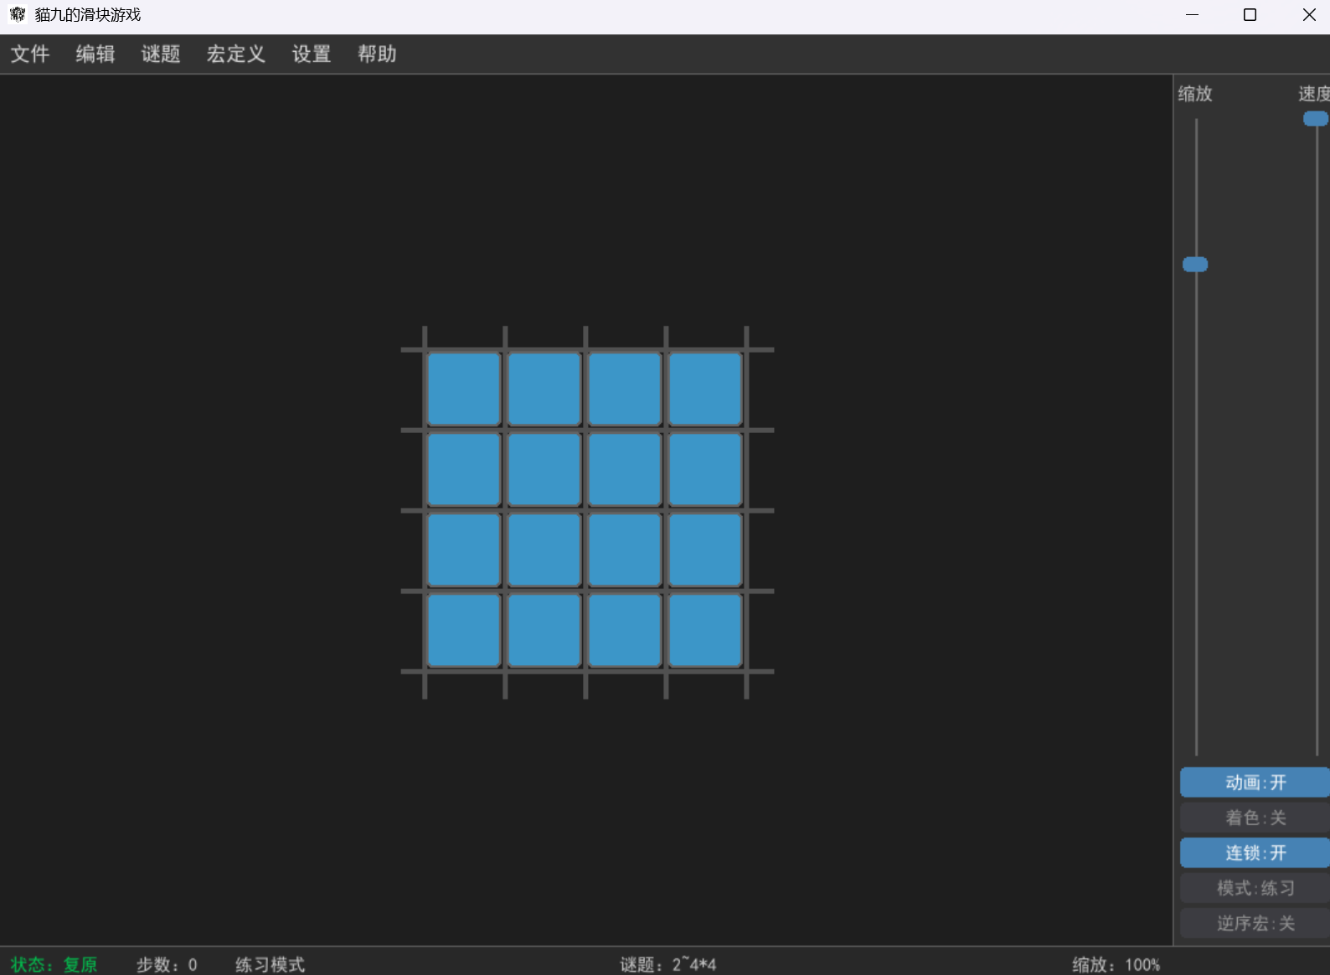
第一次打开游戏的界面
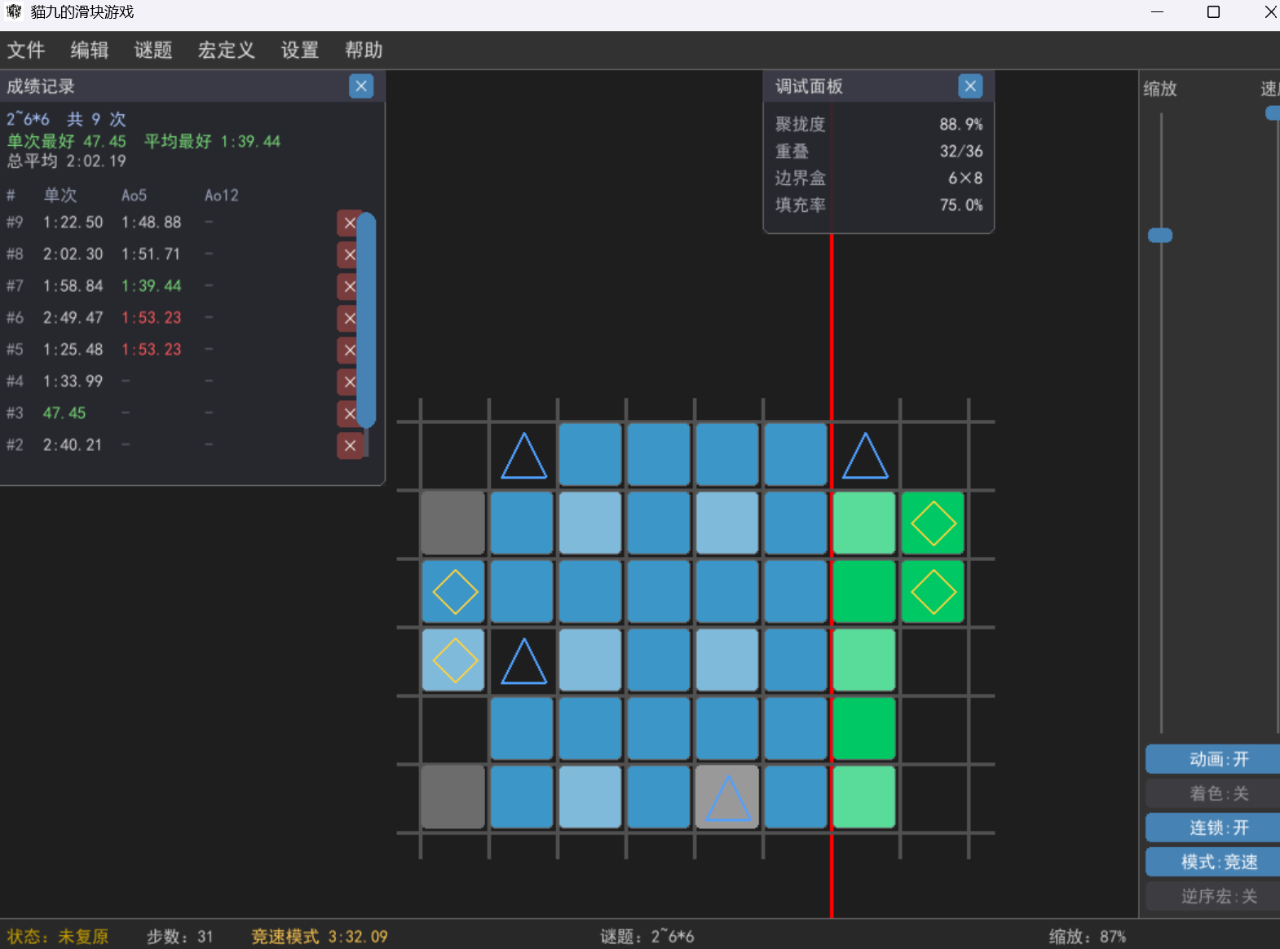
速拧界面
游戏提供了多种尺寸和难度的谜题，适合不断挑战自己。
待更新

